PRORAČUN ZA GRAĐANE ZA 2025. GODINU

JEDNOSTAVNIJA VERZIJA ZA INFORMIRANJE
I SUDJELOVANJE GRAĐANA U PROCESU PLANIRANJA

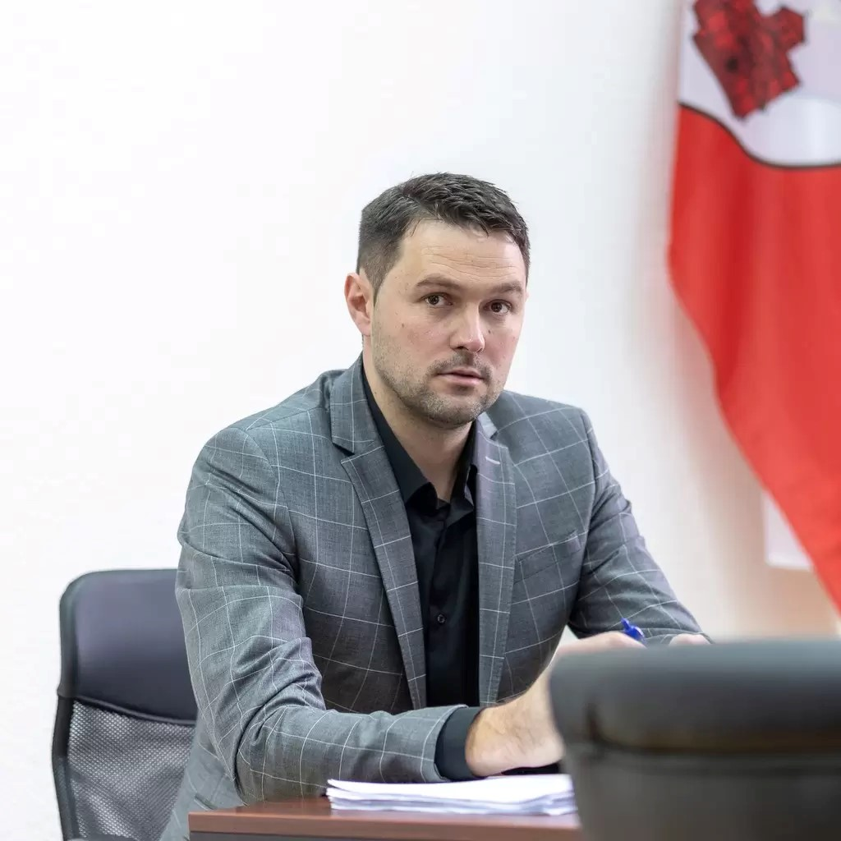
Poštovane građanke i građani,

Držeći da je proračunska transparentnost neizmjerno važna u javnom upravljanju, pred Vama se nalazi Proračun za građane za 2025. godinu, a sve kako bi na što jednostavniji način dobili točan uvid u raspodjelu i trošenje javnog novca i planove budućeg rada i djelovanja općinske uprave.

Naš cilj je da se što više građana uključi u proces planiranja jer svrha proračuna u biti i je da kroz ulaganja u infrastrukturu, obrazovanje, socijalnu zaštitu, sport, okoliš i druge oblasti koje su u našoj nadležnosti, osiguramo što bolje uvjete za život i poslovanje svim žiteljima naše općine.

OPĆINSKI NAČELNIK
Ivan Buntić

Što je „proračun općine“ i od čega se sastoji ?

Proračun je temeljni službeni financijski dokument koji sadrži plan prihoda i rashoda za jednu godinu, a koji na prijedlog načelnika prihvaća i usvaja Općinsko vijeće.
On je također ključni instrument pomoću kojeg Općina provodi svoju politiku u djela.

Općina Tomislavgrad, kao i sve druge općine ili gradovi, prema Zakonu o proračunima u Federaciji Bosne i Hercegovine mora planirati prihode i rashode za svaku fiskalnu godinu koja se poklapa s kalendarom i traje od 01. siječnja do 31. prosinaca.

Proračun se može mijenjati tokom godine, što se naziva izmjene i dopune proračuna (rebalans). Procedura izmjene i dopune proračuna identična je proceduri donošenja proračuna, odnosno predlaže ih načelnik, a usvaja Općinsko vijeće.

Zašto „Proračun za građane“ ?

Općinski proračun je složen i opsežan službeni dokument čija je forma propisana Zakonom o proračunima u Federaciji Bosne i Hercegovine, a cilj Proračuna za građane je da građanima omogući bolji uvid i razumijevanje načina na koji se planiraju, raspoređuju i troše sredstva Općine.

Osnovni pojmovi u proračunu

Svaki proračun ima svoju prihodovnu i rashodovnu stranu koje moraju biti uravnotežene. Prihodovnu čine prihodi i primitci, a rashodovnu stranu rashodi i izdatci.

Proračunski prihodi Proračunski rashodi
su javni prihodi propisani su propisani zakonom i propisima
Zakonom o pripadnosti donesenim na temelju zakona
javnih prihoda, kao i za poslove, funkcije i programe
svi primljeni transferi koji se planiraju u proračunu, a
(tekući i kapitalni) i donacije odnose se na tekuće rashode
koje Općina dobije od i kapitalne izdatke.
drugih razina vlasti Tekući rashodi obuhvaćaju plaće
(Federacija, Županija, i naknade troškova uposlenih,
potpore iz Republike Hrvatske). doprinose poslodavca, troškove za materijal, sitan inventar, tekuće transfere, kapitalne transfere i troškove kamata po kreditima.
Proračunski primitci Da pojasnimo pojam „tekućih
su primitci ostvareni prodajom transfera“ jer je on širok i odnosi
zemljišta i druge imovine i se na plaće i naknade Javnih ustanova
primitci od zaduživanja (u cijelosti Kulturno informativni
Centar i Dječji vrtić), subvencije
javnim poduzećima, materijalnih
troškova svih škola na području Općine, transferi sportskim klubovima
socijalna davanja u vidu jednokratnih
novčanih pomoći i plaćanja troškova
smještaja u ustanovama socijalne
skrbi, plaćanje troškova prijevoza
učenika u 100% iznosu i drugo.

Pojam „kapitalni transferi“
se odnose na ulaganja u
infrastrukturu školskih objekata,
vrtića, sredstva mjesnim zajednicama
za realizaciju projekata, sredstva za
stambeno zbrinjavanje mladih obitelji,
sredstva javnim poduzećima za
realizaciju kapitalnih projekata i sl.

Kapitalni izdaci se odnose na ulaganja
u prometnice,vodosustav i kanalizaciju
i sve druge infrastrukturne objekte
koji su u vlasništvu Općine, kao i
izdatke za otplatu kredita.

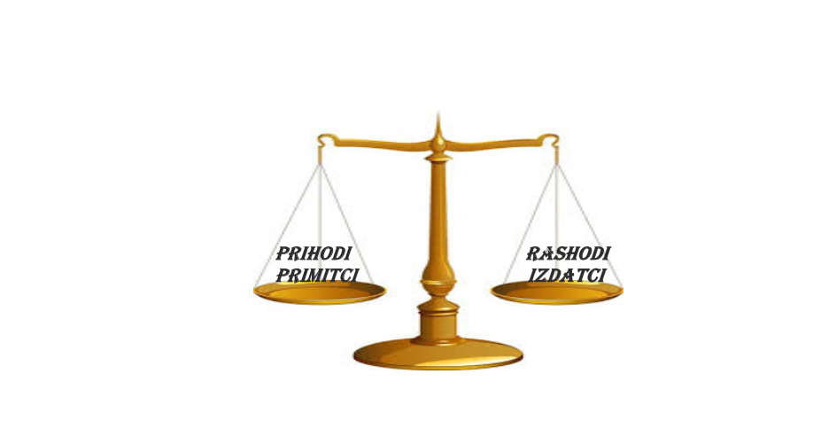

Koja su financiranja u nadležnosti Općine ?

Općina Tomislavgrad, kao jedinica lokalne samouprave, obavlja poslove iz samostalne djelatnosti i poslove koje su preneseni posebnim zakonima.
Pored financiranja po zakonsko propisanoj obavezi, Općina vrši i druga financiranja u skladu s opredjeljenjem lokalne politike.

Sudjelovanje Općine u financiranju
OBLAST | POTPUNO FINANCIRA OPĆINA | NAJVEĆIM DIJELOM FINANCIRA OPĆINA | U MANJOJ MJERI FINANCIRA OPĆINA | OPĆINA NIJE U OBAVEZI DA FINANCIRA
OPĆA UPRAVA | X
KOMUNALNE I DRUGE JAVNE USLUŽNE DJELATNOSTI |  | X
URBANIZAM, PROSTORNO UREĐENJE I STAMBENA POLITIKA | X
PREDŠKOLSKO OBRAZOVANJE |  | X
OSNOVNO OBRAZOVANJE |  | X
SPORT I KULTURA |  | X
ZDRAVSTVENA  ZAŠTITA |  |  | X
SOCIJALNA ZAŠTITA |  | X
ZAŠTITA OKOLINE |  | X
GOSPODARSTVO, POLJOPRIVREDA, TRGOVINA, ZANATSTVO, ŠUMARSTVO |  |  | X
LOKALNI JAVNI PRIJEVOZ |  |  |  | X

Kako se puni proračun?

Proračun Općine Tomislavgrad za 2025. godinu planiran je u ukupnom iznosu od 24.975.647 KM, što je u odnosu na 2024. godinu više za 12,16 %.
Porezni prihodi čine 31,56%, neporezni prihodi 42,70%, tekući transferi 2,75%, kapitalni transferi 13,57% i kapitalni primici 9,40%.

Kako se troše općinska sredstva?

U rashodovnom dijelu proračuna na tekuće rashode otpada 66,69 %, a na kapitalne izdatke 33,30 %.

Kapitalni izdaci raspoređeni su na sljedeći način:

- investicije u prometnice 2.726.000 KM,
- investicije u vodosustav i kanalizaciju 2.555.000 KM,
- uređenje okoliša 75.000 KM,
- ostali namjenski izdaci 2.961.089 KM.

Ono što je specifično za našu Općinu je da je prostorno jako velika, što traži velika ulaganja u cestovnu infrastrukturu zbog čega je i planirano ovoliko sredstava.

Ovdje bi značajno bilo spomenuti i izgradnju kružnog toga – križanje Ulice kralja Zvonimira i Ulice Brigade kralja Tomislava, čiji su radovi započeli, a za što je u Proračunu Općine Tomislavgrad za 2025. godinu izdvojen iznos od 630.000 KM.
Kružni tok

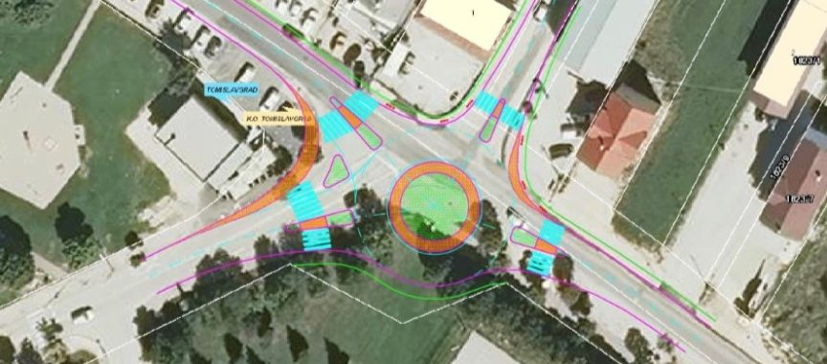

Ove godine će se završiti i projekt izgradnje pročistača otpadnih voda vrijednosti 5.524.803 KM, s čijom izgradnjom je započeto 2021. godine.
Također, za izgradnju kanalizacije Bobara proračunom su predviđena znatna sredstva u iznosu od 1.321.000 KM.
Pročistač otpadnih voda
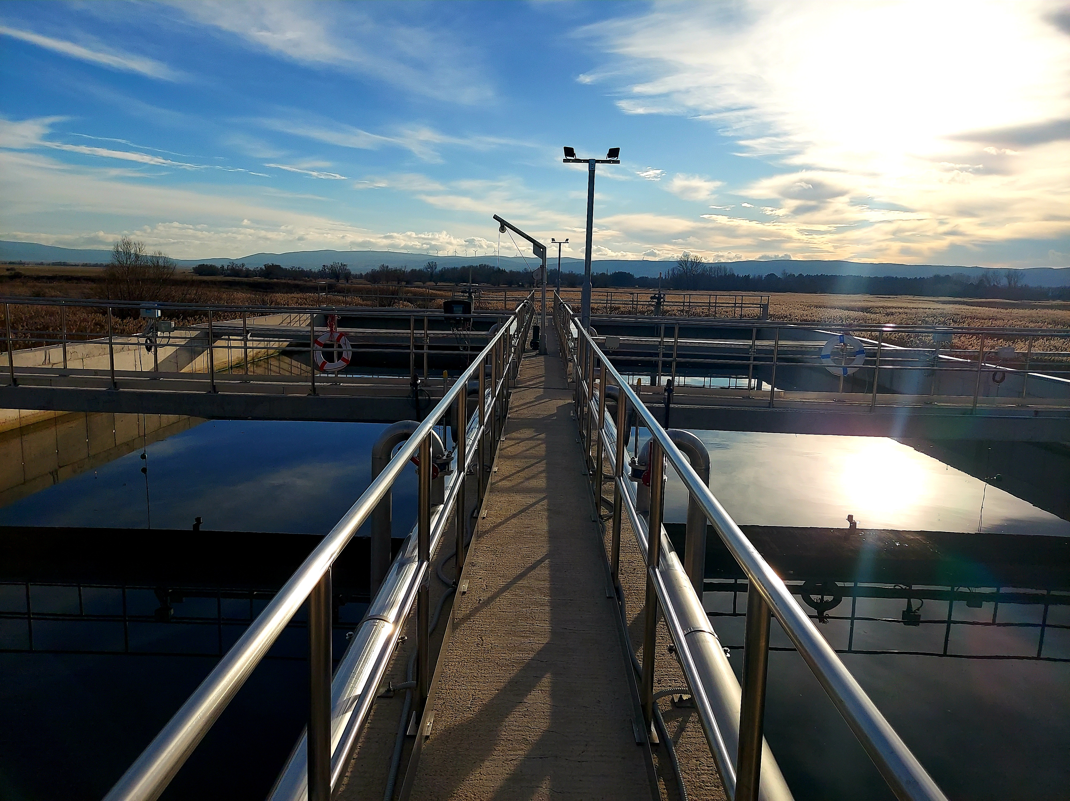

Jedan od značajnijih projekata koji je planiran da se odradi fazno, budući da zahtijeva također značajna sredstva, je i projekt uređenja gradskog groblja Karaula, a Proračunom Općine Tomislavgrad za 2025. godinu predviđena su sredstva u iznosu 1.070.000 KM, od čega 570.000 KM za izgradnju mrtvačnice, a 500.000 KM za uređenje oproštajnog trga i groblja.

Izgradnja mrtvačnice i uređenje groblja Karaula
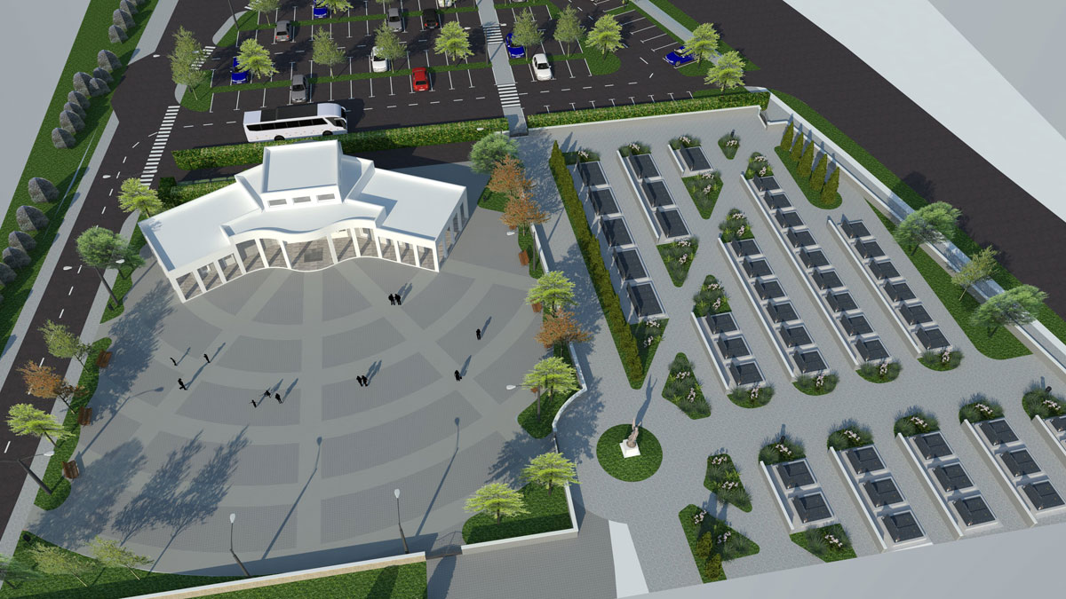

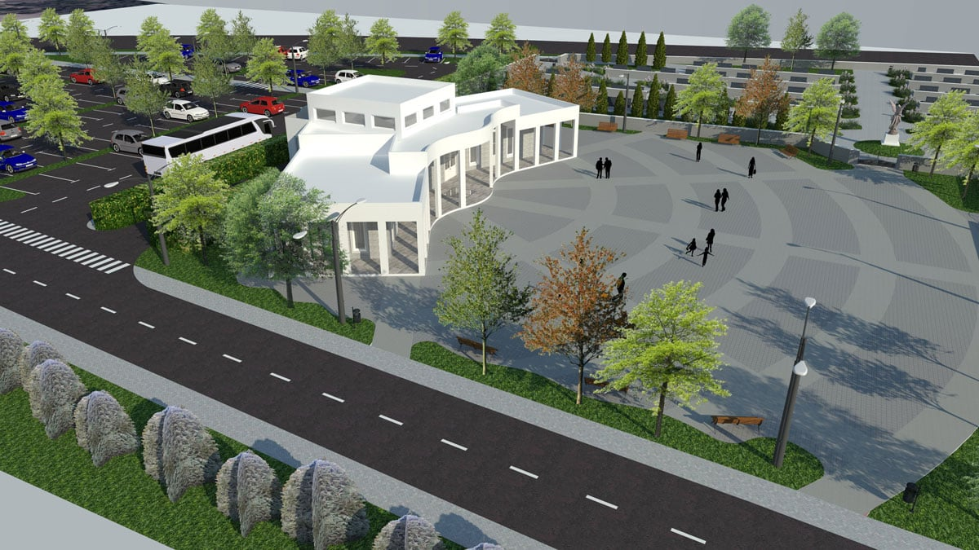

Koliko smo zaduženi?

Visina kreditne zaduženosti uređena je Zakonom o dugu, zaduživanju i garancijama FBiH, kojim je točno propisano koliko se Federacija, općine i gradovi mogu zaduživati, jer za svako kreditno zaduženje moramo imati odobrenje od Federalnog ministarstva financija.
Općina Tomislavgrad bez problema i na vrijeme servisira svoje dugove, za što je u Proračunu za 2025. godinu planirano ukupno 297.000 KM.

Općina Tomislavgrad trenutno otplaćuje tri kredita:

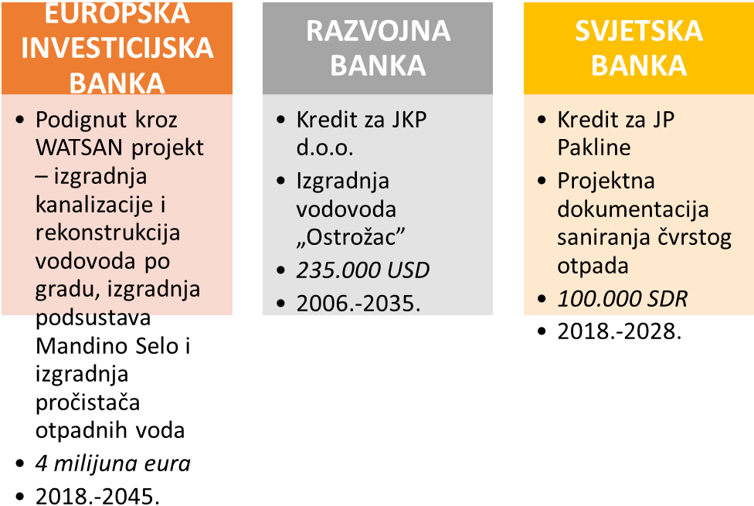

Kako teče proračunski proces - proces donošenja proračuna?

DATUM | AKTIVNOST
do 15.02.2025. godine | Služba za financije, proračun i riznicu priprema proračunsku instrukciju br. 1 o načinu i elementima izrade Dokumenta okvirnog proračuna Općine za razdoblje od 2026. - 2028. godina.
do 15.04.2025. godine | Služba za financije, proračun i riznicu u suradnji sa ostalim službama priprema prijedlog prioriteta za izradu Dokumenta okvirnog proračuna Općine za razdoblje 2026. - 2028. godina.
do 15.06.2025. godine | Služba za financije, proračun i riznicu priprema Dokument okvirnog proračuna i dostavlja ga Općinskom načelniku.
do 30.06.2025. godine | Općinski načelnik usvaja Dokument okvirnog proračuna za razdoblje 2026. - 2028. godina.
do 15.07.2025. godine | Služba za financije proračun, i riznicu objavljuje Dokument okvirnog proračuna na web stranici Općine.
do 15.07.2025. godine | Služba za financije, proračun i riznicu dostavlja potrošačkim jedinicama i ustanovama, čiji je osnivač Općina Instrukciju br. 2 – smjernice za izradu proračunskih zahtjeva za proračunsku 2026. godinu.
do 15.08.2025. godine | Potrošačke jedinice i ustanove čiji je osnivač Općina dostavljaju Službi za financije, proračun i riznicu zahtjeve za proračunsku 2025. godinu. Kroz javni poziv koji se upućuje i preko javnih medija, ovo je faza u kojoj se građani mogu uključiti u planiranje proračuna preko udruga, mjesnih zajednica i sl. dostavljanjem svojih prijedloga.
do 15.09.2025. godine | Služba za financije, proračun i riznicu obavlja konzultacije sa potrošačkim jedinicama i ustanovama čiji je osnivač Općina u vezi sa zahtjevima i prioritetima proračunske potrošnje.
do 15.10.2025. godine | Služba za financije, proračun i riznicu dostavlja Općinskom načelniku Prijedlog nacrta proračuna Općine za 2026. godinu.
do 01.11.2025. godine | Općinski načelnik u suradnji sa Službom za financije, proračun i riznicu utvrđuje Nacrt proračuna Općine za 2026. godinu
do 05.11.2025. godine | Općinski načelnik dostavlja Nacrt proračuna Općine za 2026. godinu i prateću dokumentaciju propisanu Zakonom o proračunima u Federaciji BiH Općinskom vijeću.
do 31.12.2025. godine | Općinsko vijeće donosi Proračun Općine za 2026. godinu.

